
届本科生毕业设计（论文）
论文题目用二号黑体字，标题不宜太长，一般不超过25字，如题目过长超过两行，可改用小二号黑体字。

xxxxxxxx (论文题目)

学 号： （黑体 三号）
姓 名： （黑体 三号）
学 院： （黑体 三号）
专 业： （黑体 三号）
班 级： （黑体 三号）
指导教师：（姓名+职称，黑体三号）

完成日期： 年 月

声明及论文使用的授权
中文：黑体3号，居中
内容：宋体四号，1.5倍行距
本人郑重声明：所呈交的毕业设计（论文）是本人在指导教师的指导下取得的研究成果，毕业设计（论文）写作严格遵循学术规范。除了文中特别加以标注和致谢的地方外，毕业设计（论文）中不包含其他人已经发表或撰写的研究成果。因本毕业设计（论文）引起的法律结果完全由本人承担。太原理工大学享有本毕业设计（论文）的研究成果。

论文作者签名 年 月 日
纸质版签名需手写；
电子版签名使用手写电子签名或纸质版扫描替换。

本毕业设计（论文）作者和指导教师同意太原理工大学保留使用毕业设计（论文）的规定，即：学校有权保留送交毕业设计（论文）的复印件，允许毕业设计（论文）被查阅和借阅；学校可以上网公布全部内容，可以采用影印、缩印或其他复制手段保存毕业设计（论文）。

论文作者签名： 指导教师签名：

签字日期： 年 月 日 签字日期： 年 月 日

xxxxxxxx（论文题目，黑体小二号）

摘 要（黑体四号）
××××××××××××××××××××××××××××××××××××××××××××××××××××××××××××××××××××××××××××××××××××××××××××××××××××××××××××××××××××××××××××××××××××××。（300字左右，宋体小4号）
关键词（四号黑体）：××××；××××；××××（3-5个，宋体小4号）

小写罗马数字编页并列入目录，小5号，居中。

xxxxxxxx（英文论文题目，Times New Roman14）

Abstract(Times New Roman12)
××××××××××××××××××××××××××××××××××××××××××××××××××××××××××××××××××××××××××××××××××××××××××××××××××××××××××××××××××××××××××××××××××××××.（300字左右，Times New Roman12）
Key words:××××;××××;××××（3-5个，Times New Roman12）

目 录
目录按三级标题编写，要求层次清晰，且要与正文标题一致，主要包括摘要、正文主要层次标题、致谢、参考文献。
摘要 Ⅰ
Abstract Ⅱ

1．×××× 1
1．1×××× 1
1．2×××× 2
1．2．1×××××××××××× 3
1．2．2×××××××××××× 3
1．2．3×××××××××××× 4
1．3×××× 5
1．3．1×××××××××××× 5
1．3．2×××××××××××× 6
1．4×××× 8
1．5×××× 9
2．×××××××××××× 10
2．1×××××××××××××××× 10
2．2×××××××× 11
结论 52
致谢 53
参考文献 54

一、一级标题（小三号黑体字，居中）

（一）二级标题（四号黑体字，左侧边线顶格）

1.三级标题（小四号黑体字，左侧边线顶格）

（1）四级标题（小四号黑体字，左侧边线顶格）

五级标题（小四号黑体字，左侧边线顶格）
通行的题序层次大致有以下五种格式（实际使用可能有些小异）
第一种 | 第二种 | 第三种 | 第四种 | 第五种
一、…… | 第一章…… | 第一章…… | 第一篇…… | 1．……
（一）…… | 一、…… | 第一节…… | 第一章…… | 1．1……
1．…… | （一）…… | 一、…… | 第一节…… | 1．1．1……
（1）…… | 1．…… | （一）…… | 一、……
 |  | 1．…… | （一）……
 |  |  | 1．……

题序层次的规范
撰写毕业论文可任选其中的一种格式，但所采用的格式必须符合表规定并前后统一，不得混杂使用。格式除题序层次外，还应包括分段、行距、字体和字号等。毕业论文标题及第一层次（章）题序和标题居中放置，其余各层次（节、条、款、项）一律沿版心左侧边线顶格安排。文章标题及第一层次（章）题序和标题距下文双倍行距。段落开始后缩两个字，行与行之间、段落和层次标题以及各段落之间均为1.5倍行距。
题目层次不宜太多。不论几级标题都不能单独置于页面的最后一行，即标题排版中不能出现孤行。
正文部分小写罗马数字编页并列入目录；致谢、参考文献、同样按第一层次（章）的编辑要求处理，另起新页，与正文一起顺序用阿拉伯数字编页。小5号，居中。
正文内容…………………………………………………………………………
…………………………………………………………………………………………………………………………………………………………………………………………
（毕业论文排版用word文件，版面上空3.3cm，下空2.3cm，左空2.8cm(用于装订)，右空2.3cm。打印正文用宋体或楷体小四号字，英语用Times New Roman 12，1.5倍行距，排版中各段尽量不出现孤行。）
论文正文部分包括绪论（前言或概述等）、论文主体及结论三个主要部分，总字数不少于10000字。三个主要部分的基本要求如下：
1、绪论。论文的绪论部分主要说明论文选题的目的和意义、国内外相关文献的简要评述，以及论文所拟研究的主要内容。
2、论文主体。它是论文的主要组成部分，要求紧扣主题，层次清楚，逻辑性强，文字简练，表达通顺，标点符号使用得当，文法规范，图表规范、整洁、美观，引注准确，重点突出。
3、结论。结论部分是整个论文的总结，应以简练的文字说明论文所做的工作以及所得到的主要结论，也可涉及论文存在的研究局限和需要进一步研究的问题等。结论（或结束语）作为单独一章排列，但标题前面不加“第×××章”字样。

公式的规范
公式应另起一行写在稿纸中央。一行写不完的长公式，最好在等号处或数学符号（如“+”、“-”号）处转行，而下一行开头不应重复这一记号。
公式的编号用圆括号括起来放在公式右边行末，在公式和编号之间不加虚线。公式可按全文统编序号，也可按章单独立序号，如：（49）、（7.11），采用哪一种序号应和稿中的图序、表序编法一致。不得有的章里公式编序号，有的则不编序号。子公式可不编序号，需要引用时可加编a、b、c、…等，重复引用的公式不得另编新序号。公式序号必须连续，不得重复或跳缺。
文中引用某一公式时，写成“由式（16.20）可见”，而不写成“16.20可见”，或“16.20式可见”等等。
将分数的分子和分母平列在一行而用斜线分开时，注意避免含义不清，例如，a/b·cosx就会既可能被认为是a/(b·cosx)，也可能被认为是（a/b）·cosx。
公式中分数的横分数线要写清楚，特别是连分数（即分子、分母也出现分数时）更要注意分数线的长短，并把主要分数线和等号对齐。
例：
Stokes曾以粘滞性流体的一般性的运动方程式作基础，忽略惯性项的条件下推导出滞留区的阻力系数为
C_{D}=24/Red （2.3）

表格的规范
表格必须同方案叙述有直接联系，不得有同方案叙述脱节的表格。表格中的内容在技术上不得与正文矛盾。
每个表格都应有自己的表题和表序。
全文的表格可以统一编序，也可以逐章单独编序。采用哪一种方式应和插图的编序方式统一。表序必须连续，不得跳缺。正文中引用时“表”字在前，序号在后，如写“表2”，而不写“第2表”或“2表”。
表格允许下页接写，接写时表题省略，表头应重复书写，并在右上方写“表××（续）或表××（完）”。多项大表可以分割成块多页书写，接口处必须注明“接下页”、“接上页”、“接第×页”字样。
表格应写在离正文首次出现处最近的地方，不应超前和过分拖后。
例：
表1 0.11%C钢液固态拉伸实验结果
试 样 编 号 | 1 | 2 | 3 | 4 | 5 | 6
拉伸温度（℃） | 1508 | 1504 | 1500 | 1497 | 1495 | 1494
最大拉伸载荷，P_{max}(N) | 0 | 0 | 8.2 | 14.7 | 37.2 | 86.2
断裂位移σo（mm） | 0.560 | 0.160 | 0.101 | 0.090 | 0.121 | 0.182
拉伸强度σo（MPa） | 0 | 0 | 0.11 | 0.19 | 0.47 | 1.10

图的规范
毕业论文的插图必须精心制作，线条要匀洁美观。插图应与正文呼应，不得与正文脱节。
图的内容安排要适当，不要过于密实。每幅插图应有图题和图序，全文的插图可以统一编序，也可以逐章单独编序，如图45或6.8。采取哪一种方式应和表格、公式的编序方式统一。图序必须连续，不能重复，不得跳缺。
由若干分图组成的插图，分图用a、b、c、…标序。分图的图名以及图中各种代号的意义，以图注形式写在图的下文，先写分图名，另起行后写代号的意义。
各类线条图应在描图纸或洁白图纸上用黑线绘成，黑色要浓，线条要滑。一般不要用方格坐标纸或有色纸画图。机械图、电气图和土建图均应符合各自相应的国家标准的要求。
（写作中还应注意的：如标点符号、名词、量和单位、数字等应符合相应的国家标准的要求。）
例：
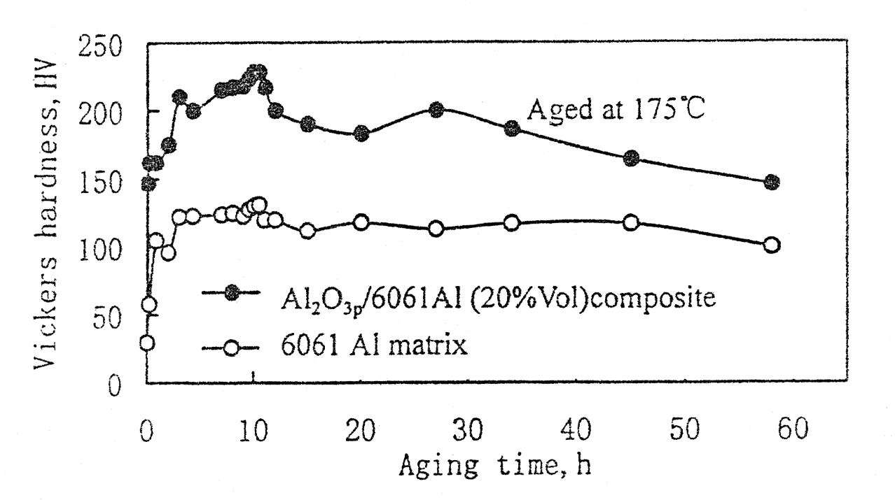
图3-3 Al2O3/6061A(20%Vol)复合材料及基体合金175℃时效硬化曲线

参考文献（小四号黑体）
[1] 陈日耀.金属切削原理[M].北京：机械工业出版社，1985.（五号宋体）
[2] Yovel Y, Falk B, Moss C F, et al. Optimal localization by pointing off axis[J]. Science, 2010, 327(5966): 701-704.

论文中引用的文献应尽可能引用近期发表的与论文工作直接有关的文献。
各专业可根据各自设计（论文）类型不同，规定参考文献的数量（其中工程设计型外文文献不少于2篇。实验研究、理论研究、计算机软件等类型论文的外文文献不少于3篇。文献综述型论文外文文献有10篇以上）。
在说明文献出处时，必要的项目要写全，以便读者查阅。正文中应按顺序在引用参考文献处的文字右上角用[]标明，[]中序号应与参考文献中序号一致。一般应按下面的格式说明：
（1）对于科技书籍和专著，应著录的内容和格式为：主要责任者.书名.版本（第一版不著录）.出版者，出版年.等。例如：
[1] 陈日耀.金属切削原理[M].北京：机械工业出版社，1985.
[2] Trent E M .Metal Cutting. 2nd Ed[M]. London: BUTTERWORTHS, 1984.
（2）对于科技论文，应著录的内容和格式为：[序号] 作者．文章名．学术刊物名（版别），年，卷（期）/年（期）：引用部分起-止页．例如：
[3] 张晓东，张庆红，叶瑾琳，等．企业管理学研究的若干理论问题[J]．北京大学学报（哲学社会科学版），1999，35（2）：101-106．
[4] Yovel Y, Falk B, Moss C F, et al. Optimal localization by pointing off axis[J]. Science, 2010, 327(5966): 701-704.
（3）在线文献：[序号] 作者．文章名．电子文献出处或可获得地址，发表或更新日期/引用日期（任选一种）．例如：
[5] 李进.现代环境管理会计的理论与实践[J/OL]．http://www.e521.com/ztjj/index.htm, 2005-01-11/2007-03-25．
（4）其他文献
论文写作中，若还涉及到科技报告和专利等其他类型的文献时，可根据需要自行参考国家标准管理委员会2015年05月15日发布的中华人民共和国国家标准——《信息与文献 参考文献著录规则》（GB/T7714-2015，可上网自选阅读）的要求作相应处理，具体内容与格式此处略。
对于未公开发表的文献，一般不宜引用。确需引用时应征得原作者同意并注明“未发表”（Unpublished）、“档案资料”（Deposited Document）、“已投稿”（Submitted for Publication）等字样。对于学校论文也应注明“学位论文”及授予学位单位。

致 谢（小四号黑体）

作者在设计（论文）期间都是在×××教授全面、具体指导下完成进行的。×老师渊博的学识、敏锐的思维、民主而严谨的作风使学生受益非浅，并终生难忘。
感谢×××副教授等在毕业设计工作中给予的帮助。
感谢我的学友和朋友对我的关心和帮助。（五号宋体）

